

***INGENEO SAS***

***Manual de instalación y configuración de Papyro y el generador de código de eclipse***

**Autor:** Juan David Álzate Restrepo

Tabla de contenido

1. Configuración de ambiente 3

**1.1** **Instalación de Papyrus** 3

**1.2** **Configuración adicional de Papyrus** 8

**1.3** **Instalación de Eclipse** 13

**1.4** **Configuración Eclipse** 14

**1.5** **Configuración proyectos Maven** 15

**1.6** **Servidores de aplicaciones** 16

**1.7** **Cliente de bases de datos.** 16

**1.8** **Servidores de aplicaciones** 17

2. Lineamientos de desarrollo 17

**4.1** **Estándares de base de datos** 17

**4.1.1** **Parámetros del sistema** 17

**4.1.2** **Notación de las tablas** 17

**4.1.3** **Notación de Secuencias** 17

**4.1.4** **Notación de Restricciones** 17

**4.1.5** **Notas** 18

**4.2** **Estándares de código fuente** 18

**4.2.1** **Notación de paquetes** 18

**4.2.2** **Notación de Clases** 19

**4.2.3** **Notación de atributos** 19

**4.2.4** **Notación de métodos** 19

**4.2.5** **Notación de constantes** 19

**4.3** **Estándares de documentación técnica** 19

**4.4** **Estándares commit** 20

**4.5** **Creación de Servicios de Negocio (EJB)** 20

**4.6** **Manejo de Excepciones** 20

**4.7** **Mejores prácticas:** 21

# Configuración de ambiente

* 1. **Instalación de Papyrus**

Para la instalación de este plugin debemos de abrir el eclipse con el cual estemos trabajando en mi caso estoy trabajando con la versión Kepler Service Reléase 2:

1. Después de que el ambiente este abierto, procedemos a ir a la opción **Help** que está ubicada en la barra de herramientas

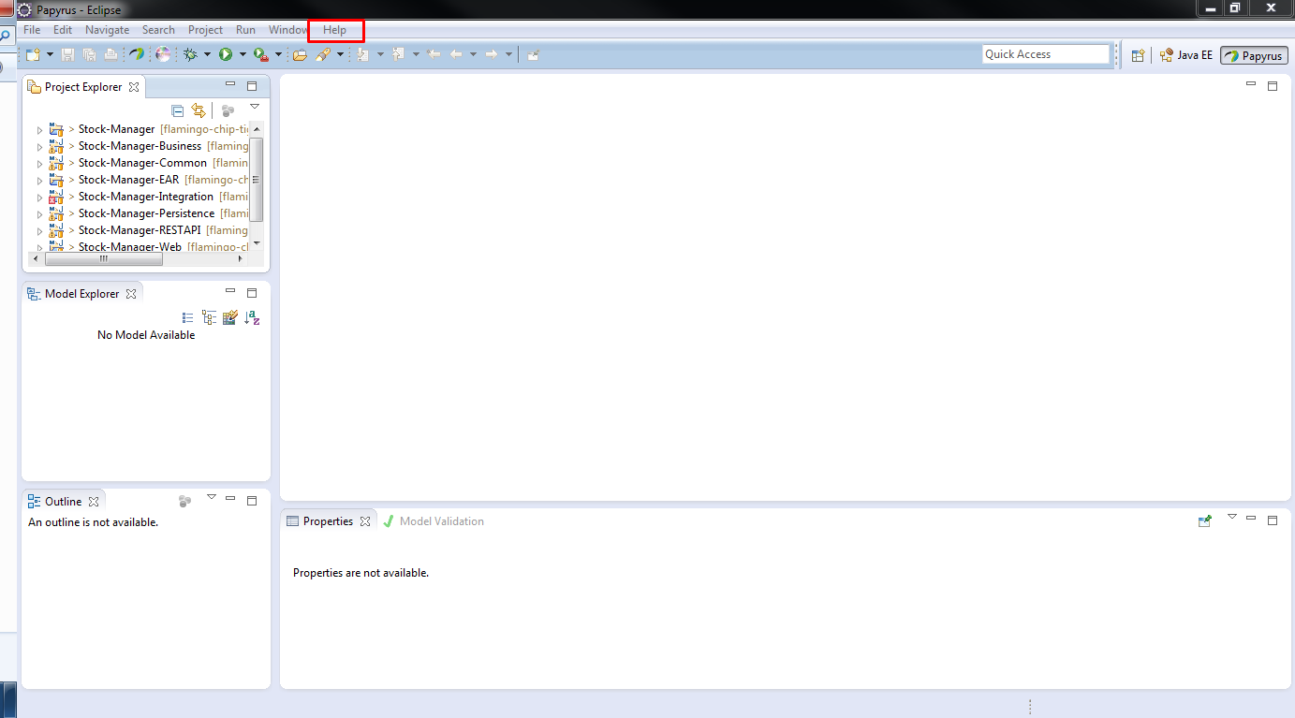

1. Al hacer click en la opción **Help** se presentaran algunas opciones la que se debe seleccionar es **Install New Software**

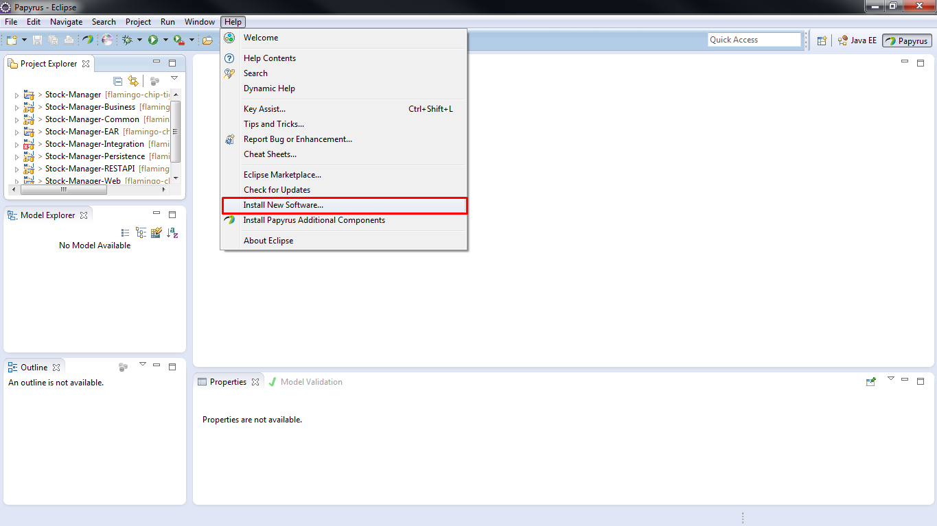

1. Después de seleccionar la opción **Install New Software** se nos presentara una ventana de instalación donde debemos seleccionar primeramente en la lista despegable de la opción **Work With** Kepler - <http://download.eclipse.org/releases/kepler>, hago una aclaración si está usando otra versión la opción que debe seleccionar debe ser casi igual solo debe cambiar el nombre de versión en el enlace

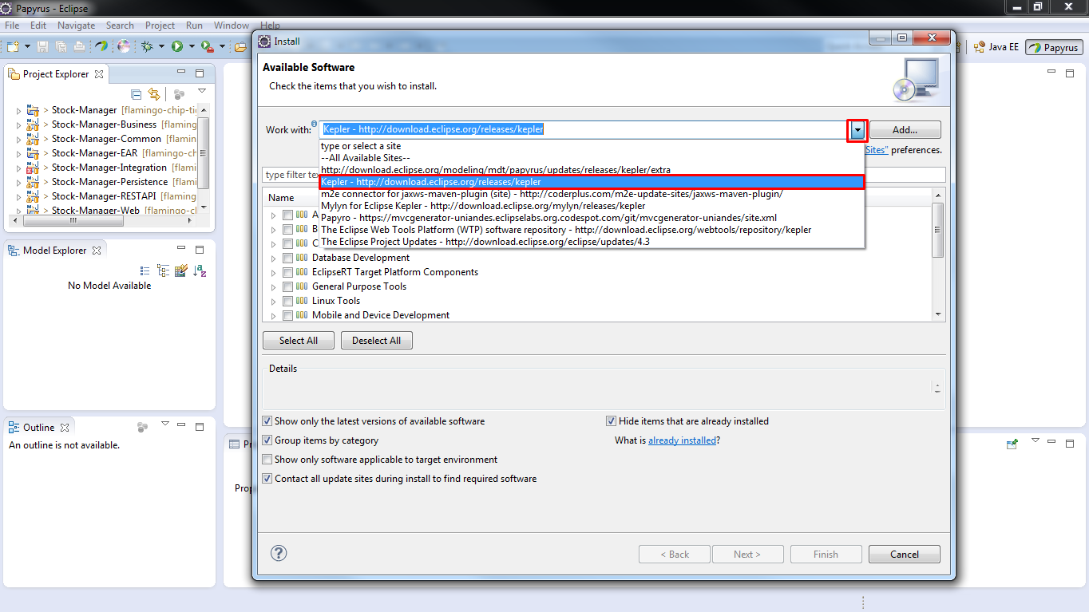

1. Después de haber seleccionado de la lista despegable la opción ya dicha, se presentaran unas opciones de los plugins que se desean instalar para este caso instalaremos Papyrus que es el que nos permite hacer los casos de uso para después generar el código que es lo que se espera con este manual, lo que seguidamente debemos de hacer es pulsar la flecha que está al lado izquierdo de la opcion **Modeling** para que podemos seleccionar el plugin que necesitamos

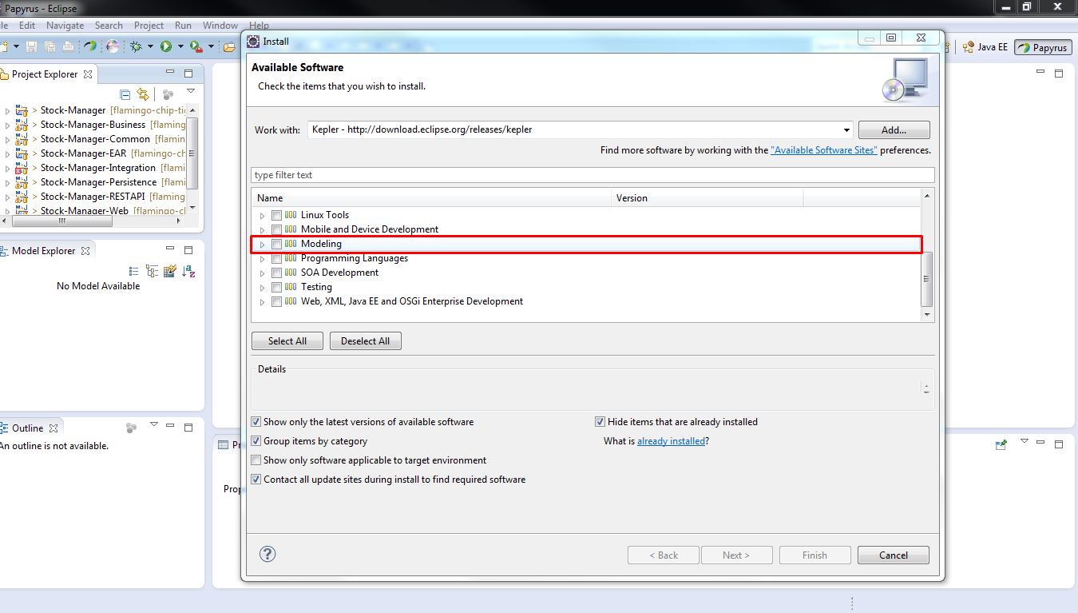

1. De las opciones que se despliegan al pulsar la flecha de la opcion **Modeling** remarcamos la opcion **Papyrus UML (Incubation)** y pulsamos en la opcion **Next**

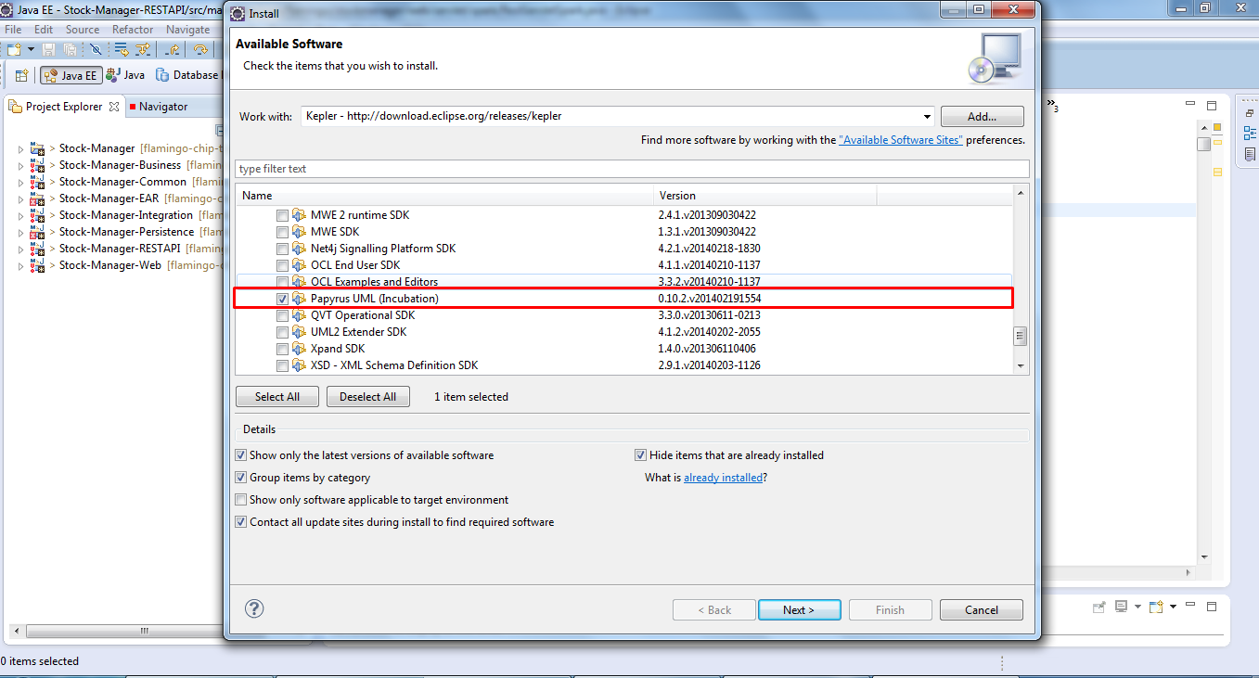

1. Y así se empezara a instalar el plugin de **Papyrus**

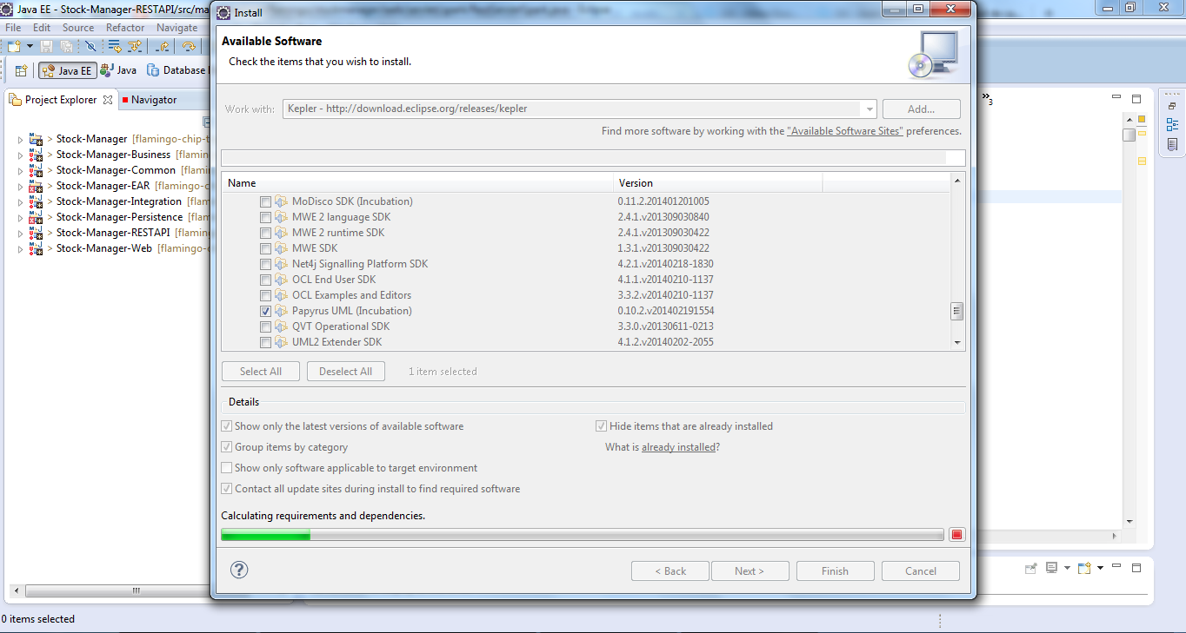

1. Luego nos aparecerá otra ventana donde debemos de pulsar **Next** para seguir con la instalación

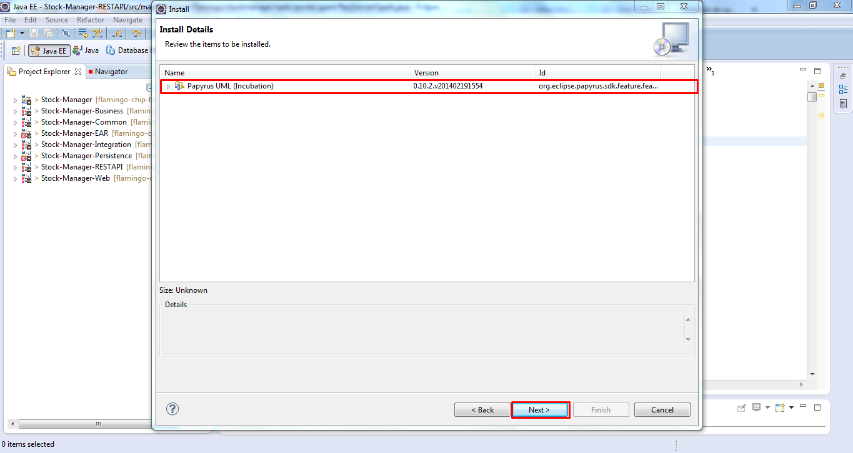

1. El siguiente paso es aceptar los términos para terminar con la instalación de **Papyrus**

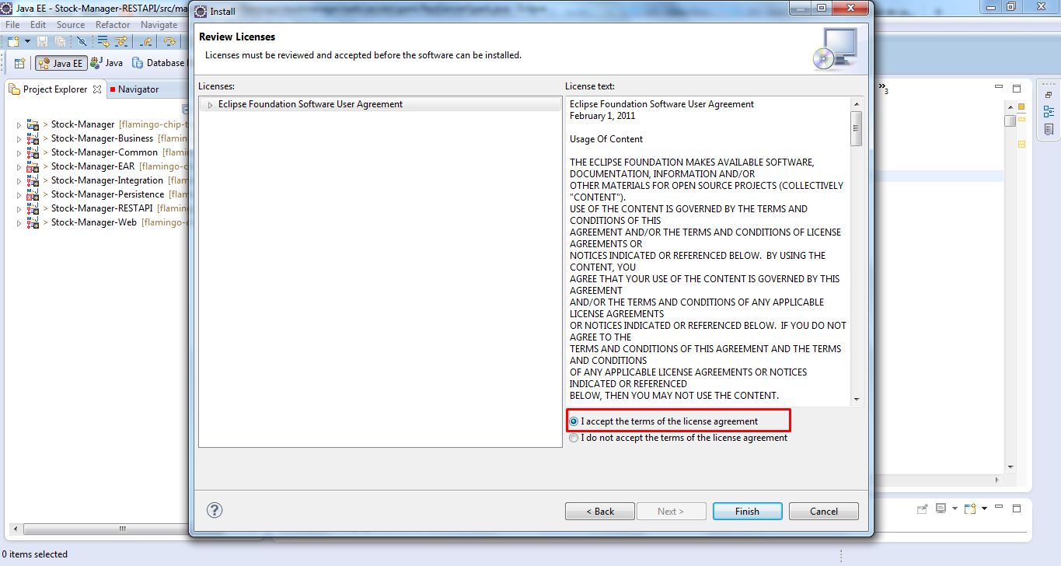

1. Esperamos a que termine la instalación para reiniciar el **Eclipse**

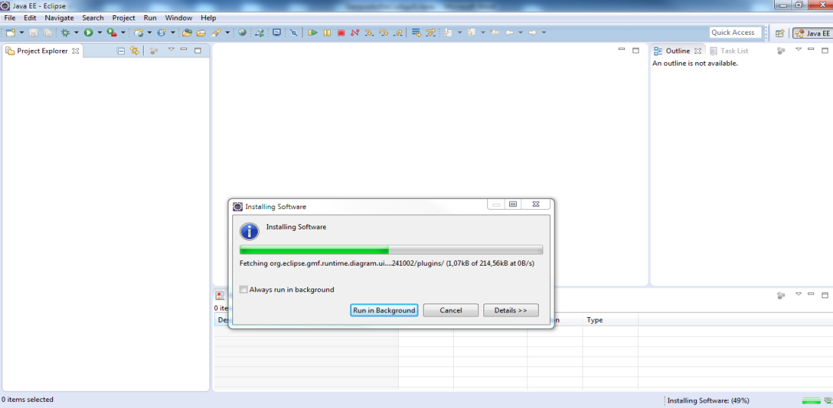

1. Al presentarse esta ventana de reinicio aceptamos la acción para poder hacer la correcta instalación de **Papyrus**

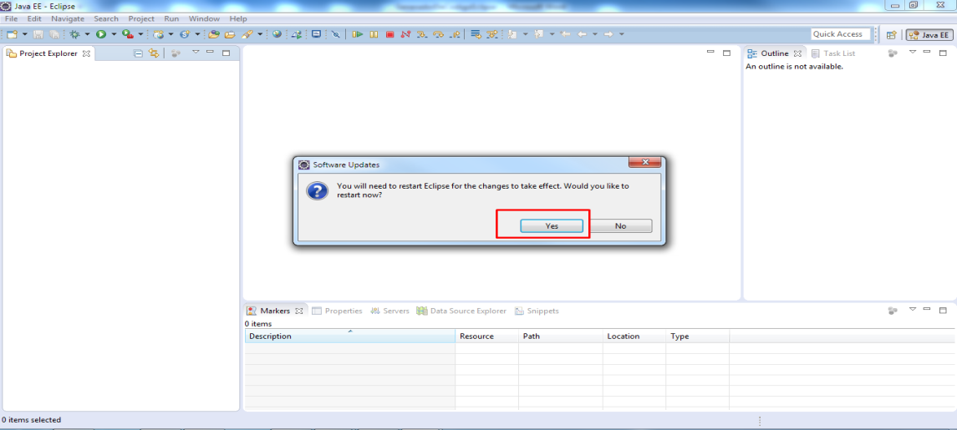

1. Ya con esto es suficiente para tener Papyrus en nuestro **IDE Eclipse**

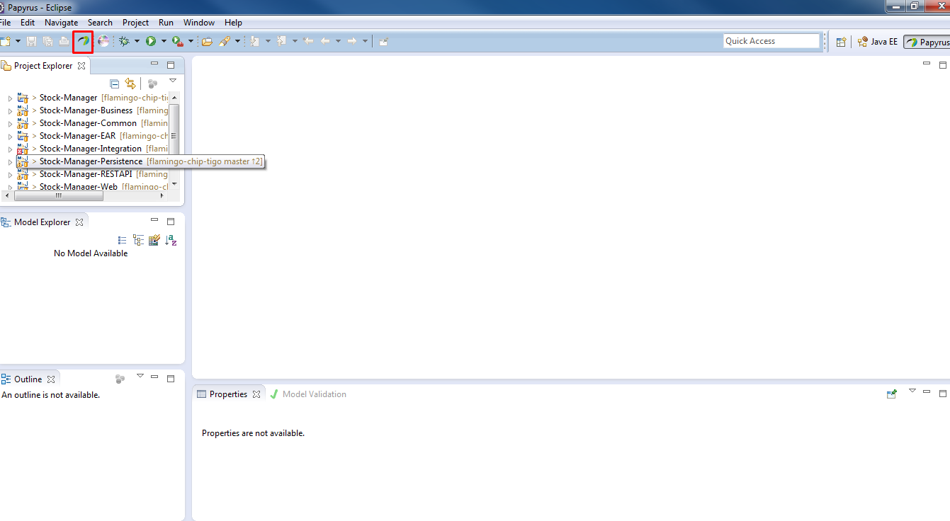

* 1. **Configuración adicional de Papyrus**

Con los pasos anteriores mencionados en este manual ya se debe de tener instalado **Papyrus,** en esta parte del manual se explicara como agregar otras herramientas necesarias para que se pueda generar el código atreves de los casos de uso creados en **Papyrus**

1. Vamos a la opcion **Help** de la barra de herramientas y seleccionamos la opcion **Install New Software**

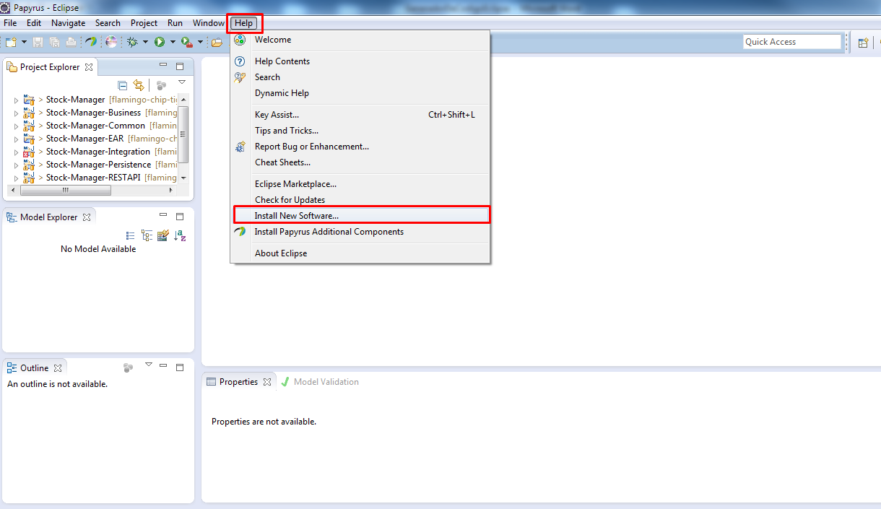

1. En la ventana que se presenta al seleccionar esta opcion, agregamos en **Work with** este enlace <http://download.eclipse.org/modeling/mdt/papyrus/updates/releases/luna/> y presionamos enter para que el IDE cargue las herramientas que se quieren descargar

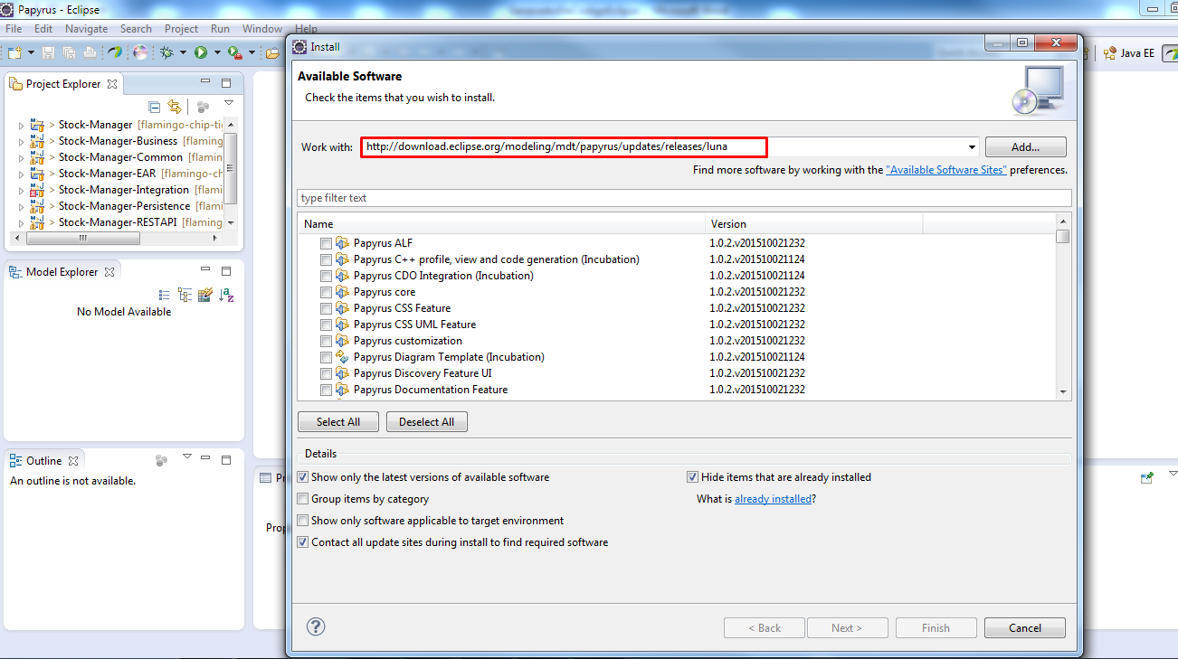

1. Se presentara una ventana con la opcion **Papyrus,** debemos de desmarcar la opcion **Groups ítems by category** para que se presente las herramientas a instalar en una lista completa

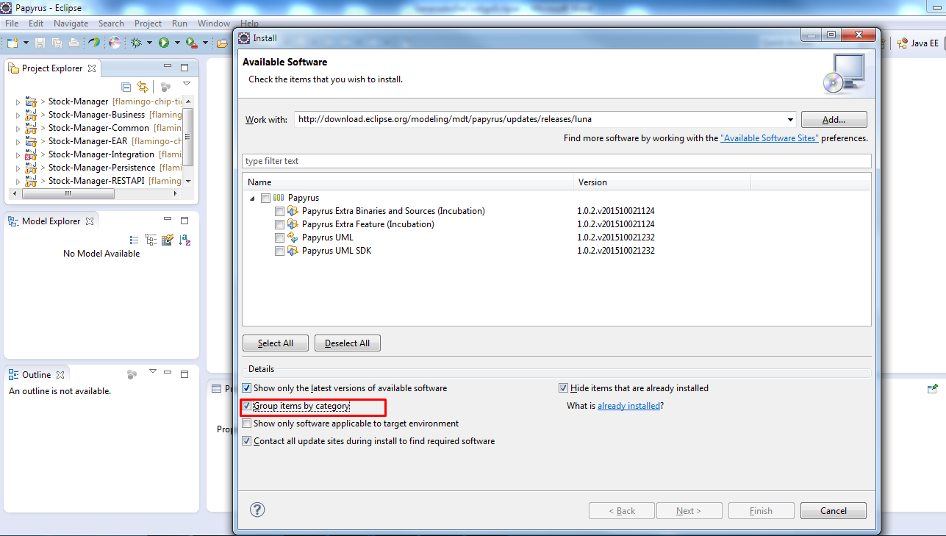

1. Esta es la vista completa de las opciones, allí debemos remarcar las siguientes opciones

* *Papyrus Java clases Generator (Incubation)*
* *Papyrus Java Reverse (Incubation)*
* *Papyrus Profile for Java Models (Incubation)*

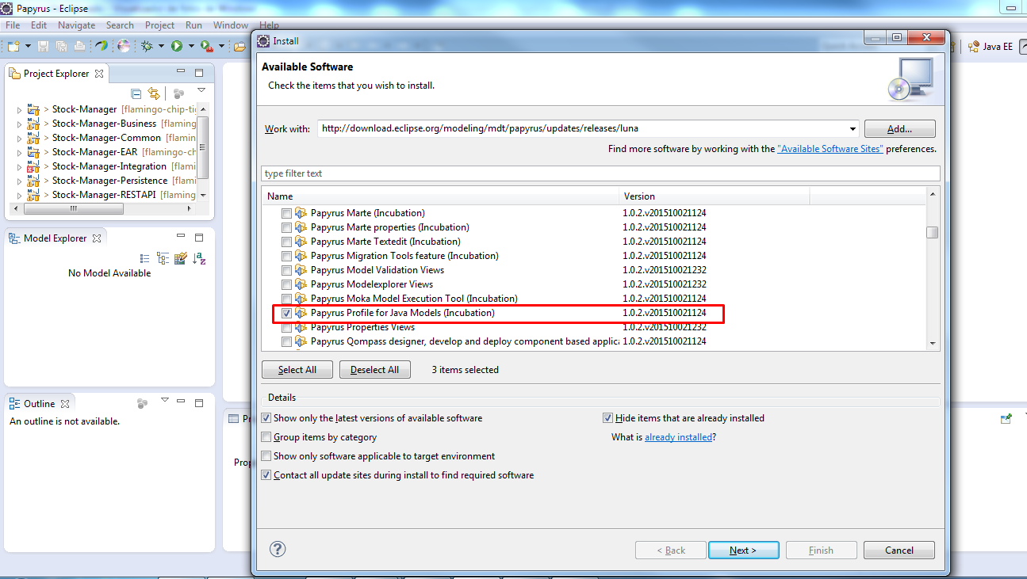

1. Después de haber remarcado las opciones pulsamos el botón **Next,** para que se empiecen a instalar las herramientas necesarias

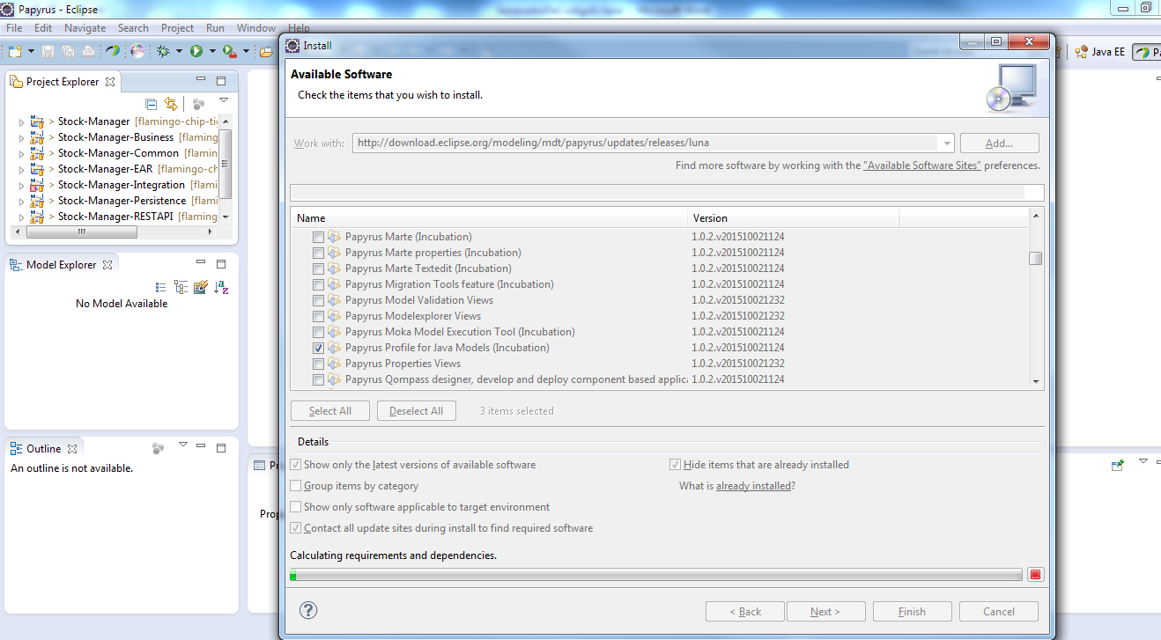

1. En la ventana que se presenta a continuación, pulsamos **Next** para continuar con la instalación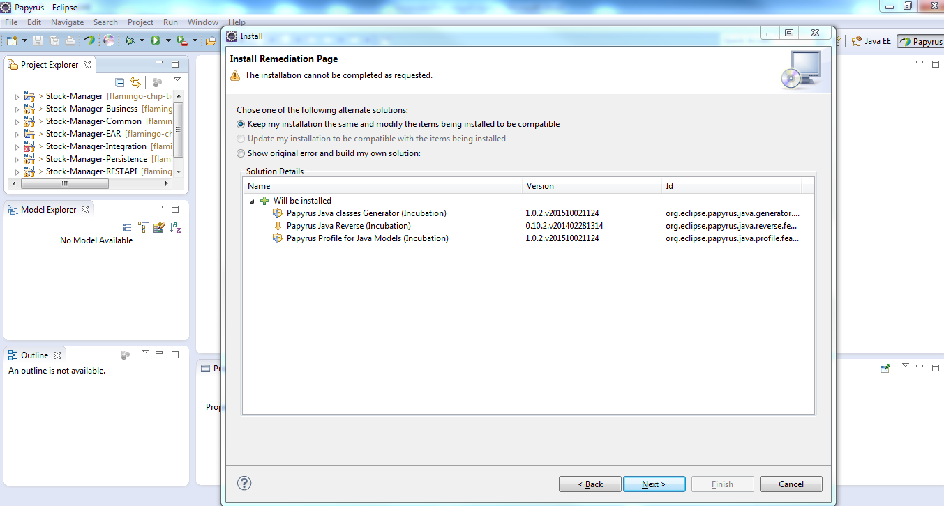
2. En esta ventana también pulsamos **Aceptamos los términos** y pulsamos **Finish** para finalizar con la instalación

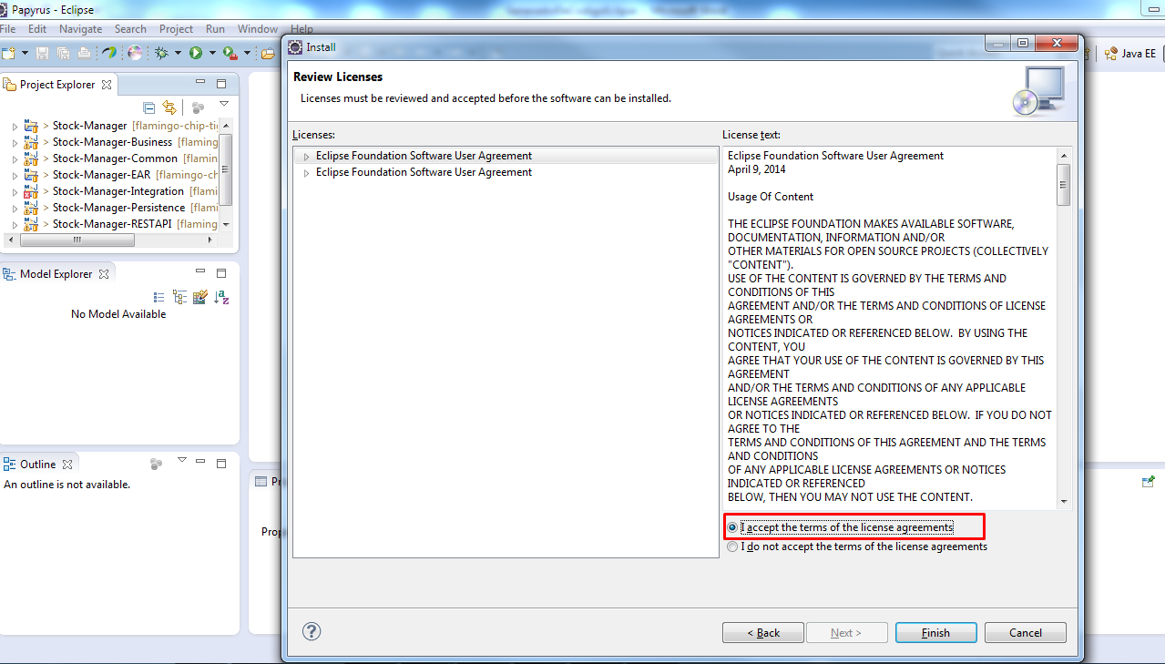

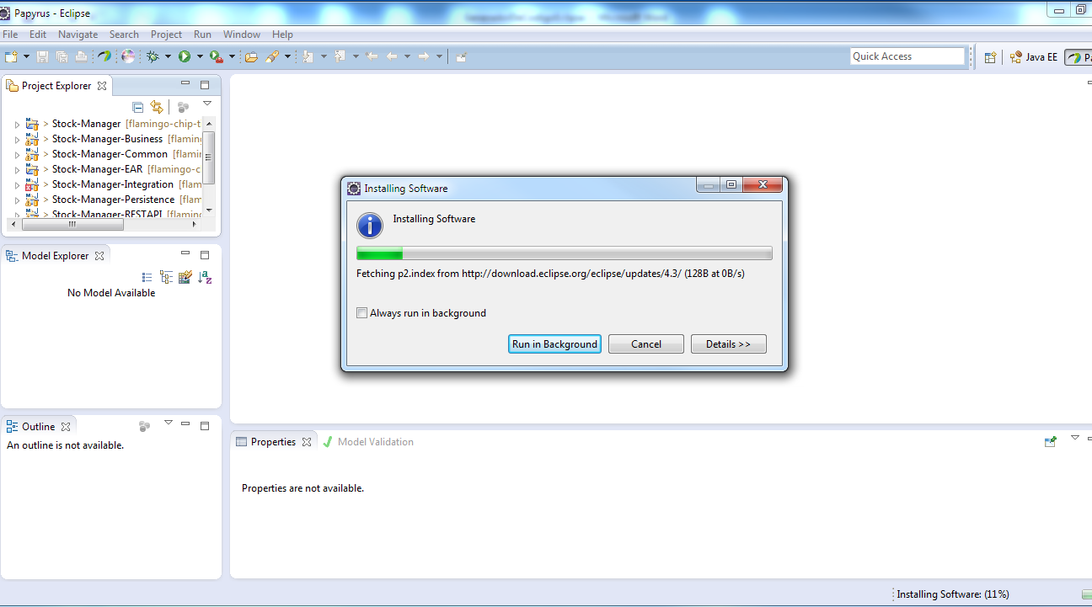

1. Ya en este punto aceptamos atreves del botón **Ok** para que el IDE Eclipse culmine con la instalación de las herramientas

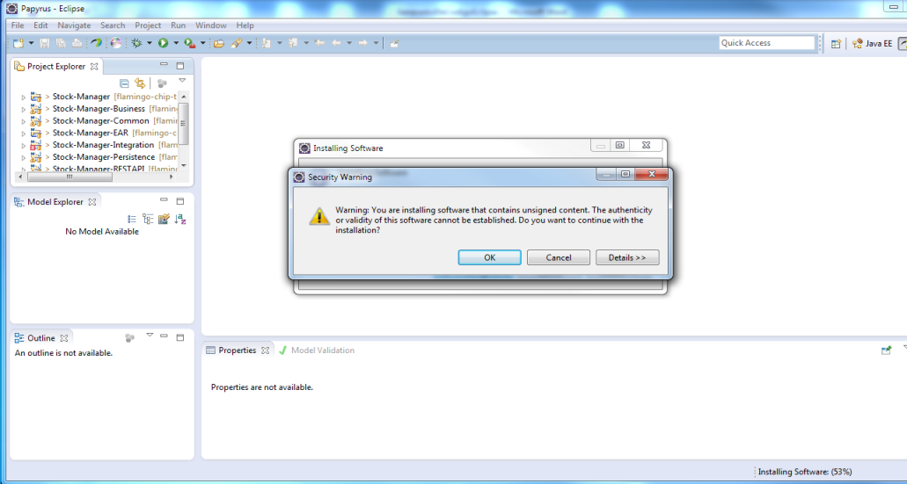

1. En este punto aceptamos para que el IDE se reinicie y quede configurado con los nuevos cambios

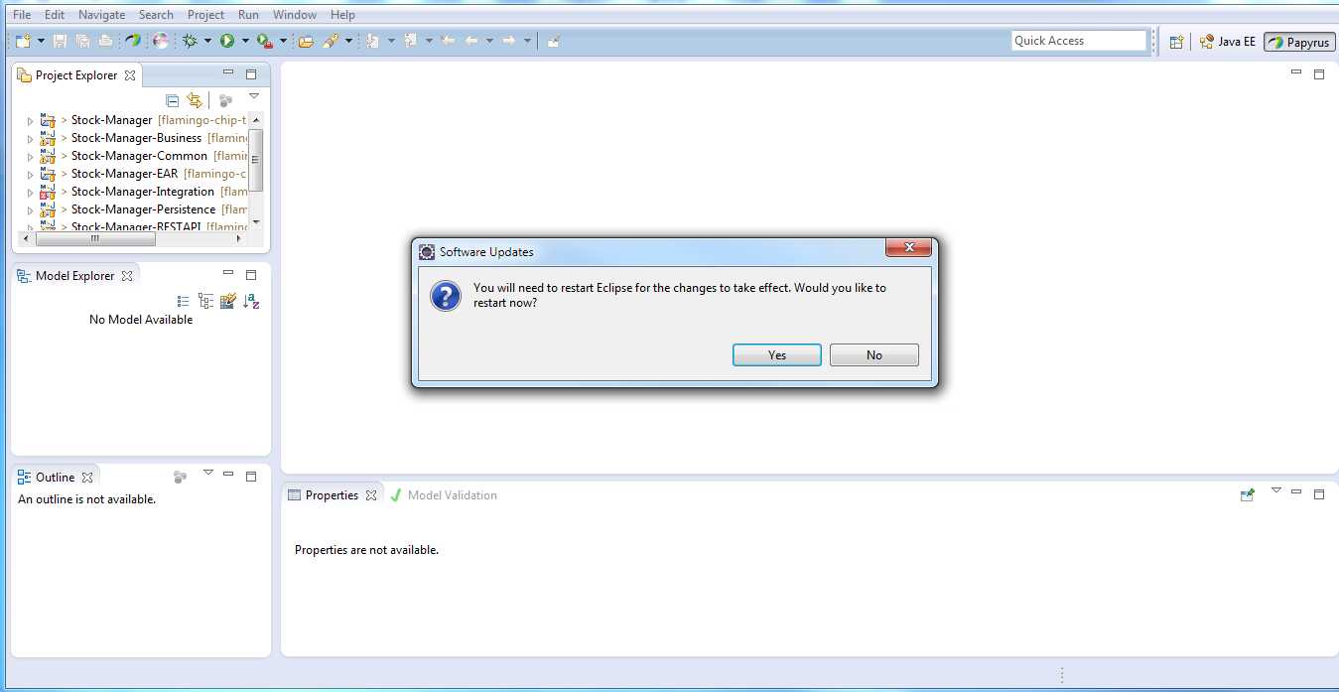

* 1. **Instalación de componentes para la generación de código**

Para hacer que los modelos creados en **Papyrus** se les puedan generar el código Java es necesario instalar los siguientes componentes que veremos a continuación:

1. Debemos dirigirnos a la opcion **Help**, seguidamente a la opcion **Eclipse Marketplace**

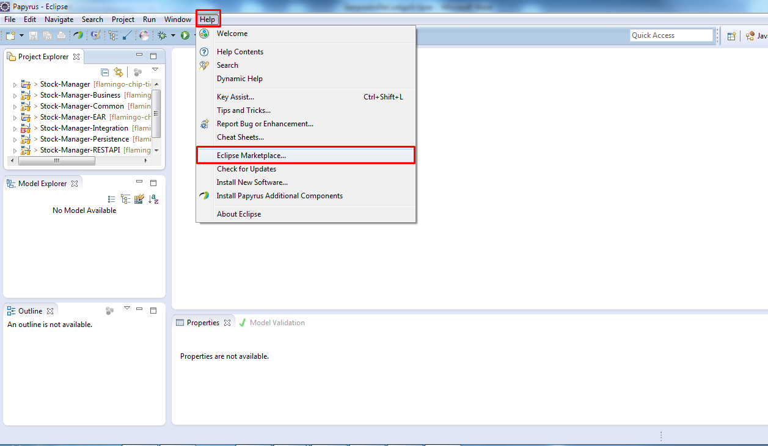

1. En la ventana que se presenta debemos colocar en el campo **find** de la pestaña **Search** QVT esta herramienta nos ayudara y permitirá que se pueda hacer una transformación del modelo que se elabore en **Papyrus**

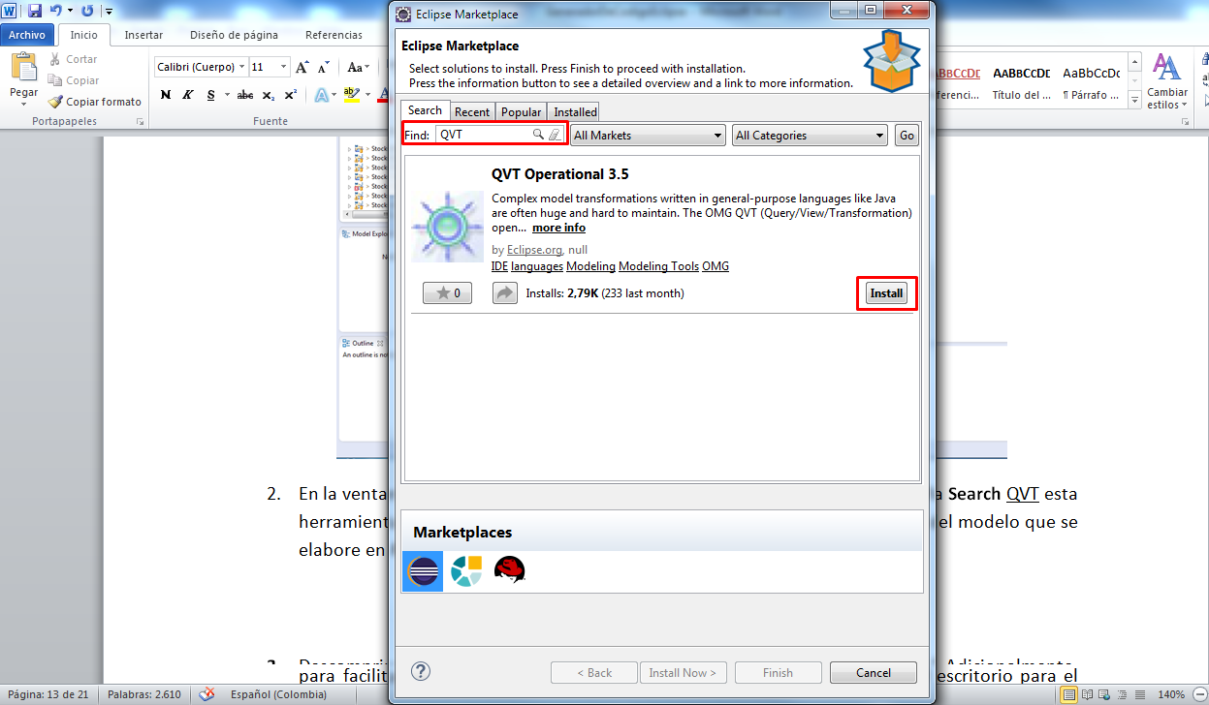

1. Pulsamos en **Install** para que la instalacion pueda comenzar, y el ventana que se presenta después pulsamos el botón **Confirm** para continuar con la instalacion

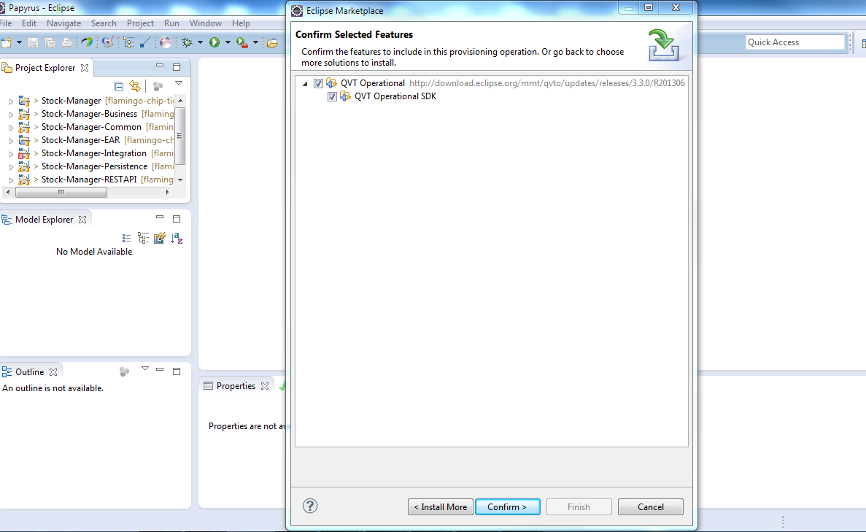

1. Y así se empezara a instalar **QVT**

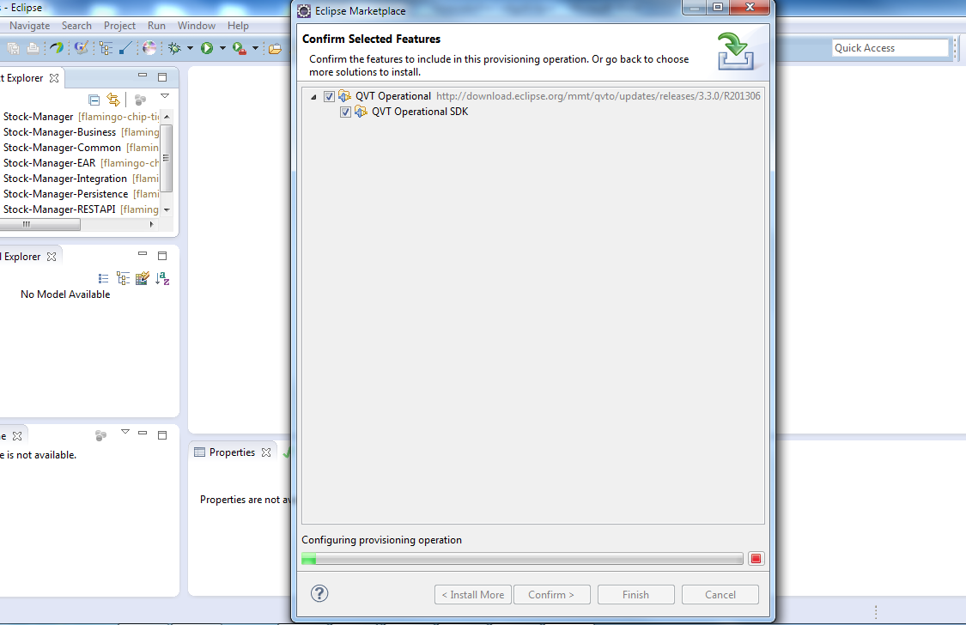

1. Aceptamos los términos

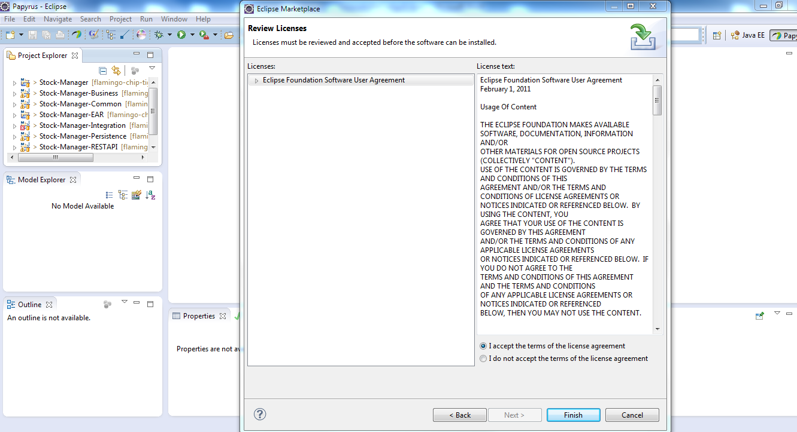

1. Hasta que finalice la instalacion de **QVT**

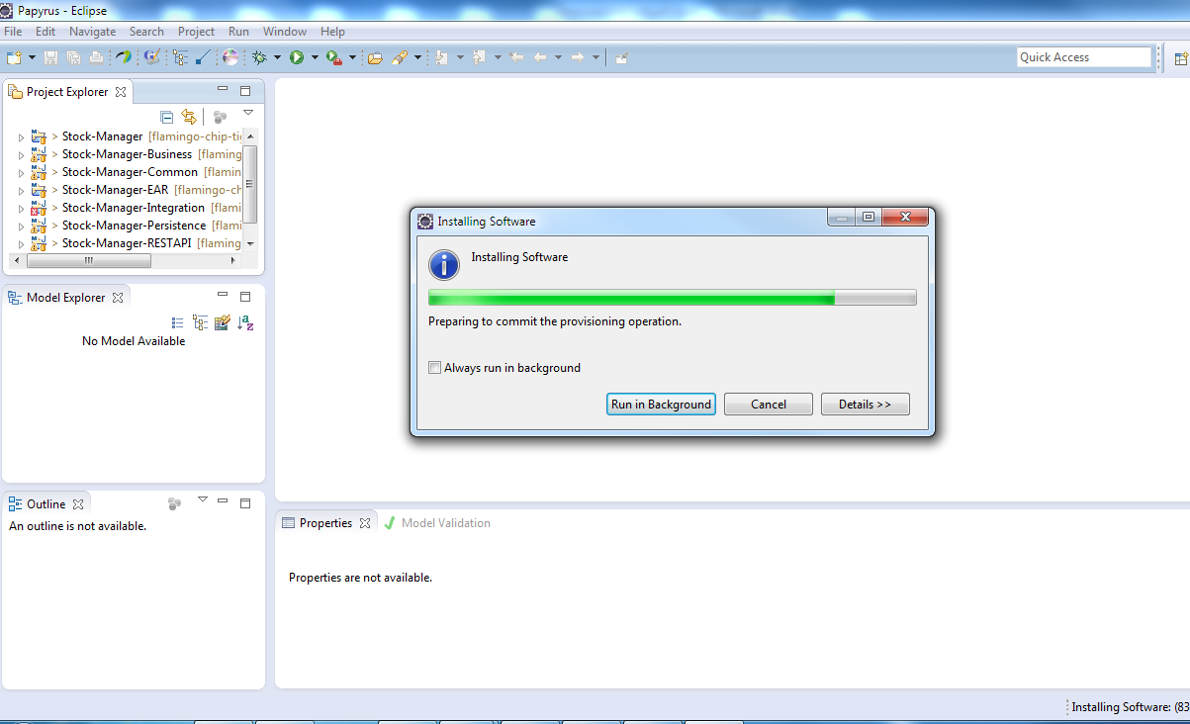

1. Aceptamos la opcion de reinicio para que el IDE Eclipse aplique la configuración

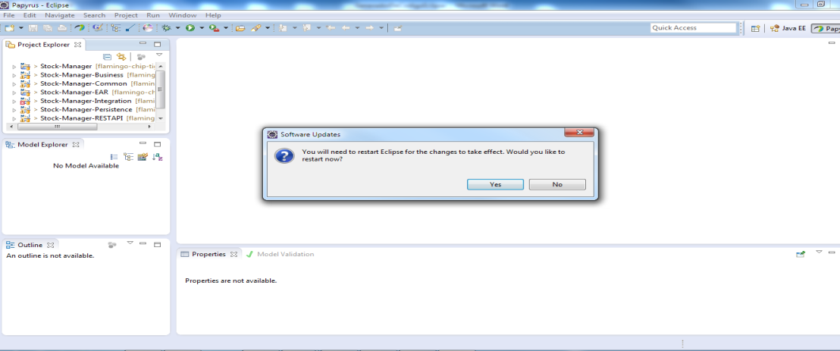

* 1. **Ajuste de la perspectiva**

Para la creación de un modelo en Papyrus se recomienda el uso de la perspectiva que provee **Papyrus:**

1. Debemos de ir a la opcion **Window** que se encuentra en la barra de herramientas, seguidamente seleccionamos **Open perspectiva,** luego seleccionamos la opcion **Other** y seleccionamos **Papyrus es**to lo que hará será cambiar la Perspectiva del **IDE Eclipse** configurado para el uso de **Papyrus**

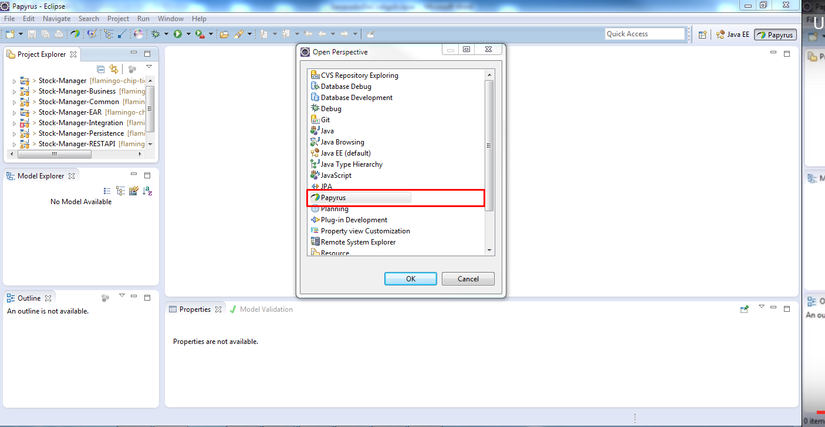

1. Luego de haber cambiado la perspectiva se aconsejaconfigurar y agregar en la vista del entorno las siguientes herramientas , vamos a empezar por la consola para hacerlo vamos a la opcion **Window,** seguidamente **Show Consolé** y seleccionamos **Console,** si no está en la opciones predeterminadas seleccionamos **Other General** y **Console**

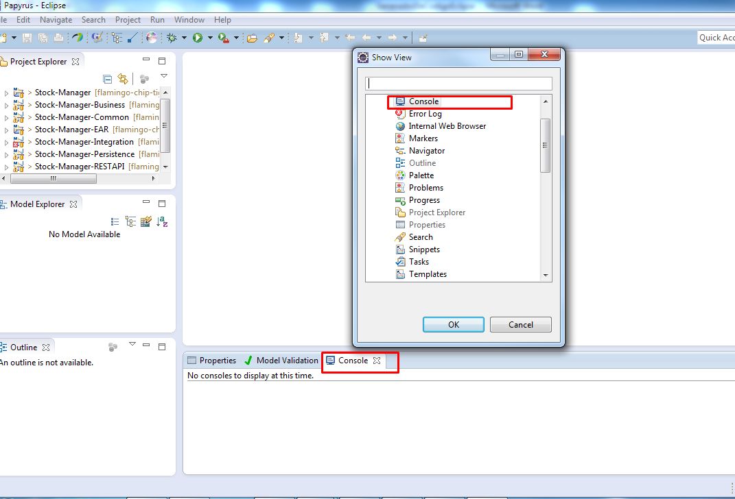

1. Luego debemos agregar a la vista del entorno de Eclipse el **Explorador de modelo**(Model Explorer) de **Papyrus,** para hacerlo debemos seleccionar **Window** luego **Show view** y **General** y **Other**

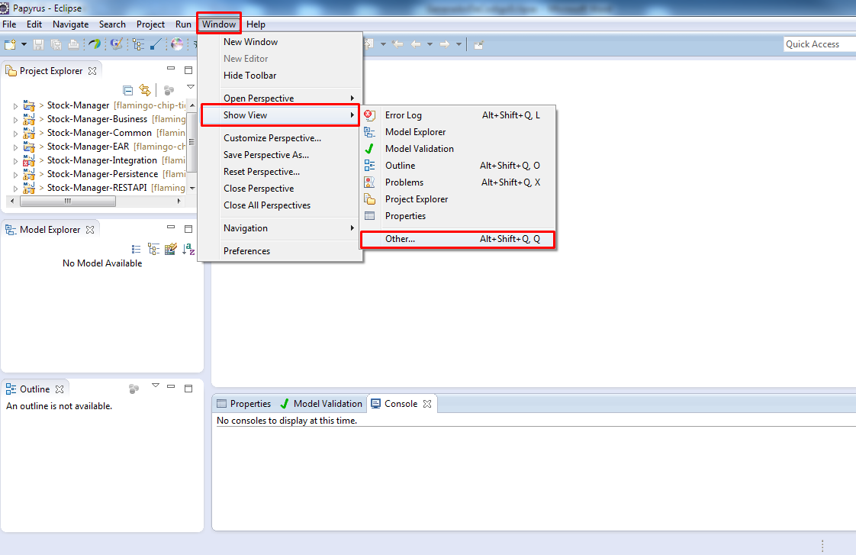

1. En las carpetas que se presentan seleccionamos **Papyrus** y pulsamos en **Model Explorer**

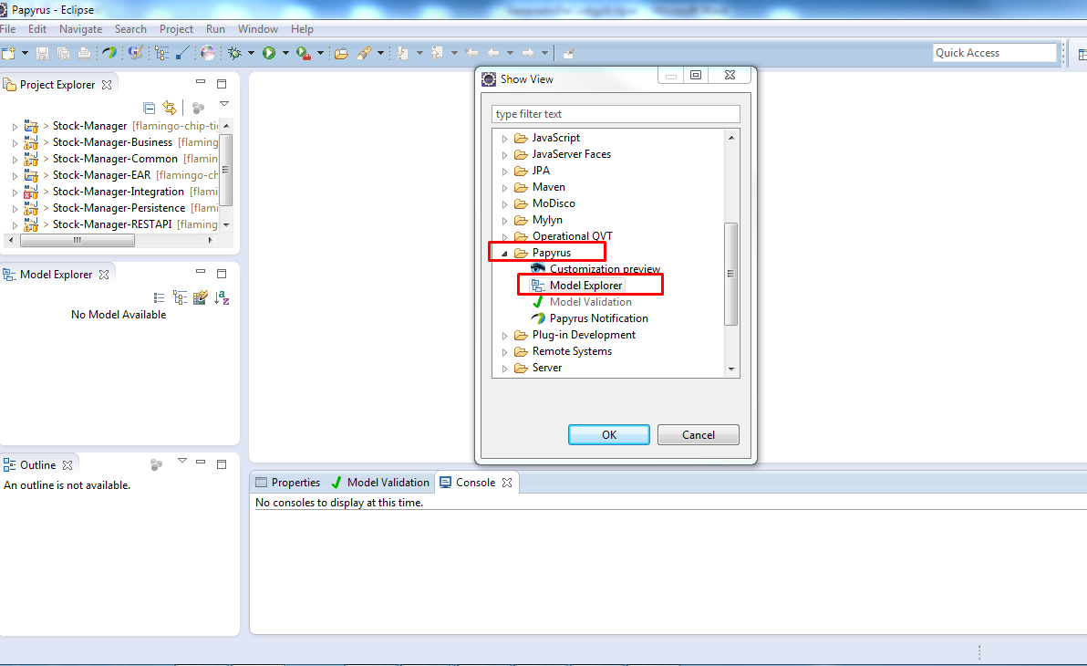

1. Y así tenemos toda la perspectiva terminada para poder trabajar y hacer la correcta generación del código Java

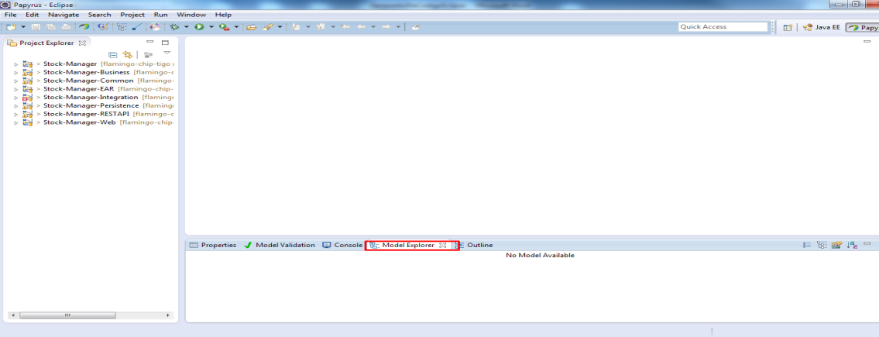

* 1. **Creación de Project Papyrus**

En este punto se explicara cómo se crea el proyecto Papyrus para asi poder generar el código del modelo que se haga.

1. Debemos de dirigirnos a **File** que se encuentra ubicada en la barra de herramientas, luego seleccionamos **New**

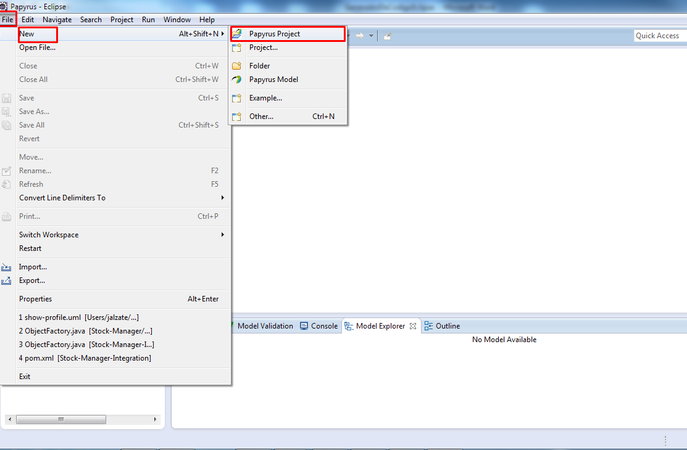

1. En la ventana que se presenta a continuación debemos de elegir un nombre para el proyecto para este manual se utilizara **PapyrusTest**

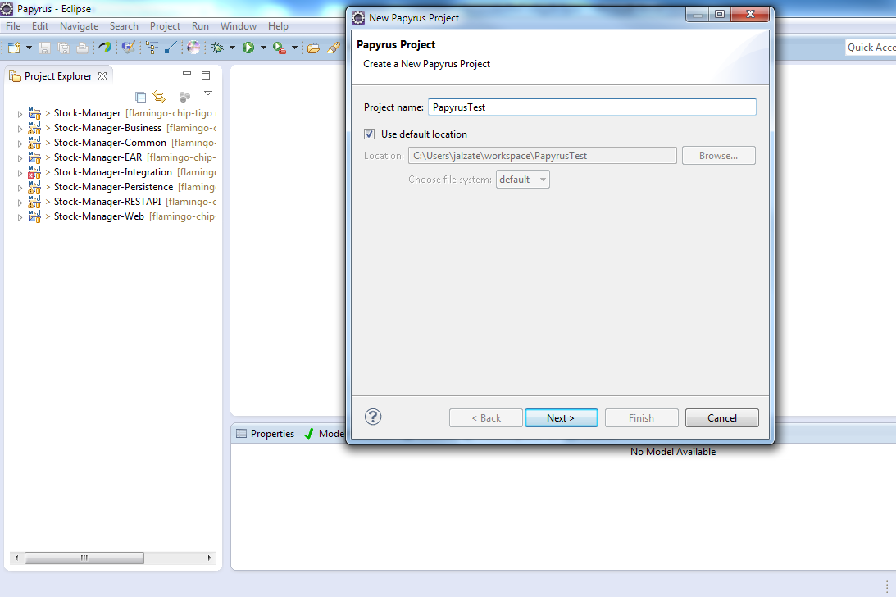

1. Aquí debemos seleccionar el tipo de lenguaje que vamos a utilizar para el modelo y será **UML** y pulsamos el botón **Next**

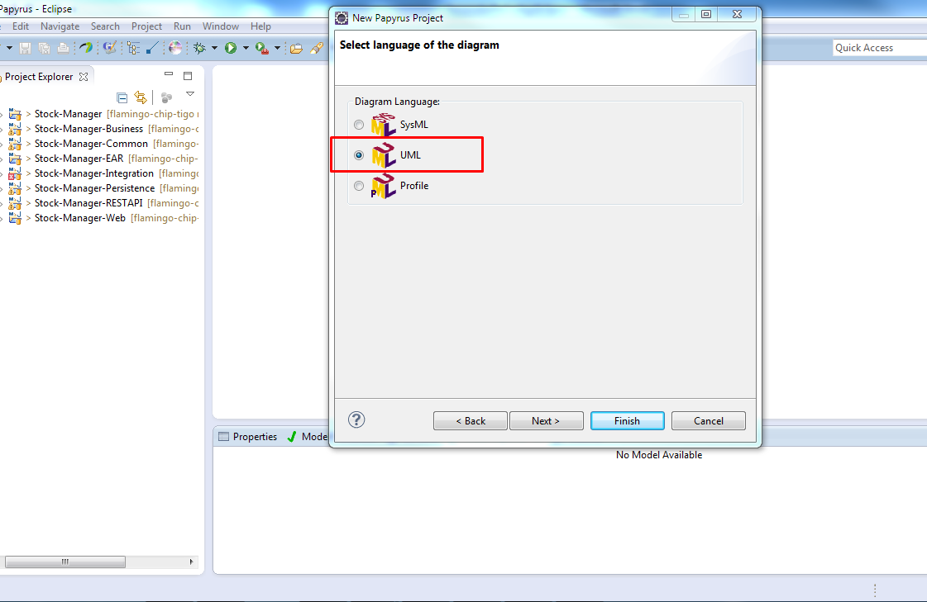

1. Después debemos seleccionar lo que deseamos crear, en este manual se utilizara **UML Class Diagram** y agregamos el **nombre TestDiagram** y se pulsa el botón **Finish**

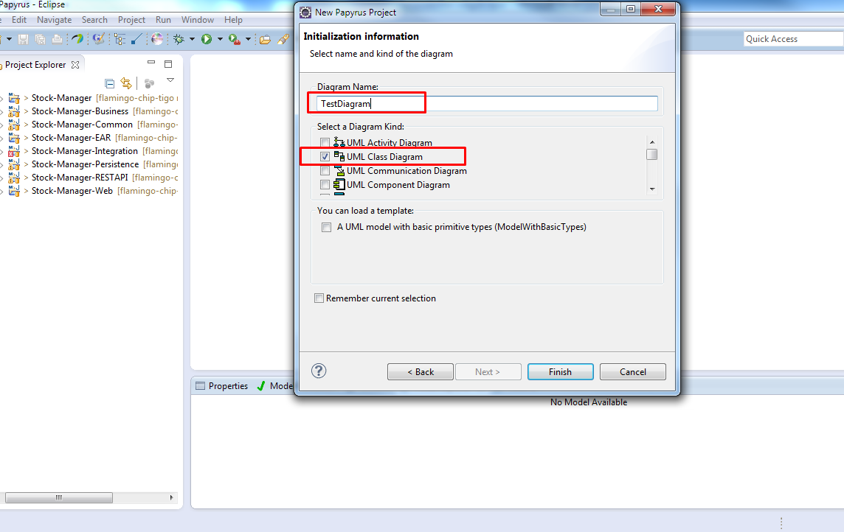

1. Y asi crea el proyecto **Papyrus**

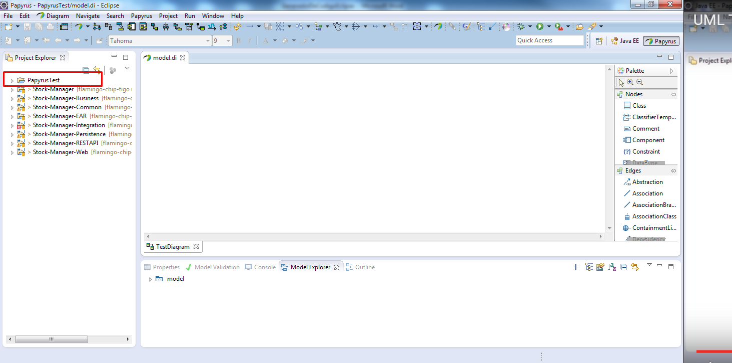

* 1. **Configuración del proyecto y generación del código**

1. Damos click derecho en **model** luego en **Import** y luego en **Import Registrered Profile**

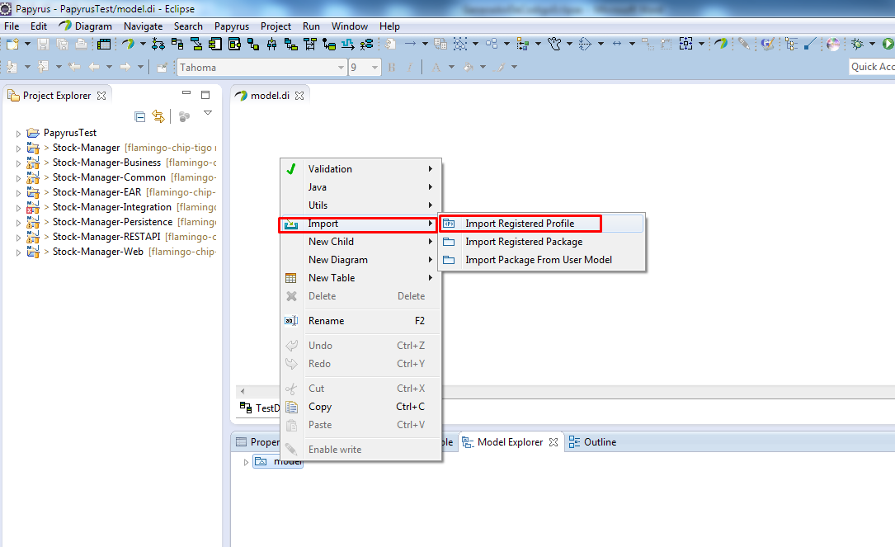

1. Seguidamente seleccionamos la opcion Java

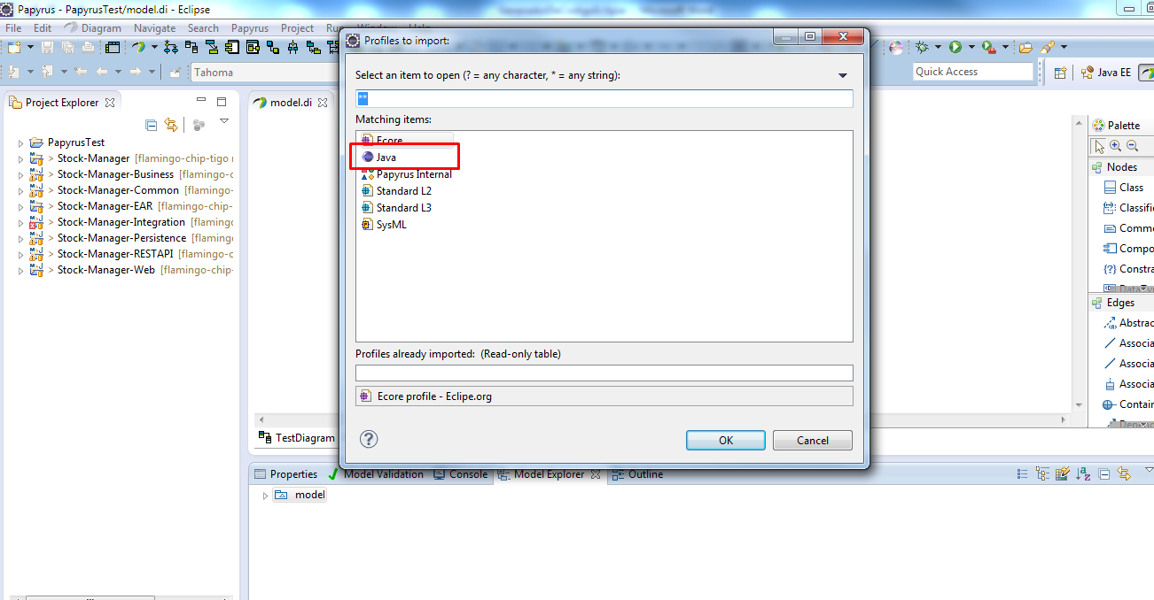

1. En esta ventana es necesario seleccionar la opcion **Java** y pulsamos el botón **Ok**

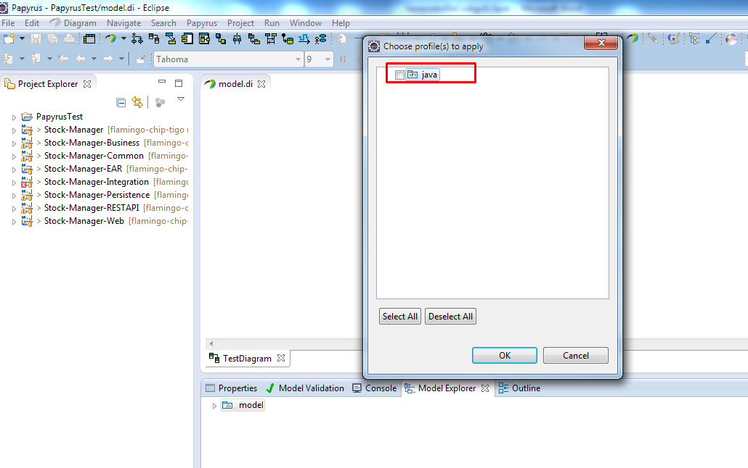

1. Luego Damos click derecho en **model** luego en **Import** y luego en **Import Registrered Package** yseleccionamos la opcion **JavaPrimitiveTypes**

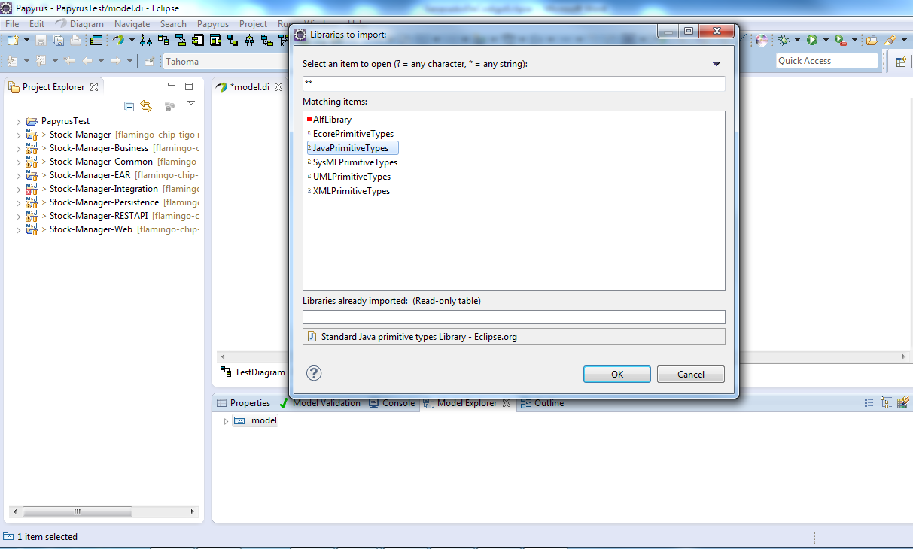

1. Aquí seleccionamos la opcion **JavaPrimitiveTypes**

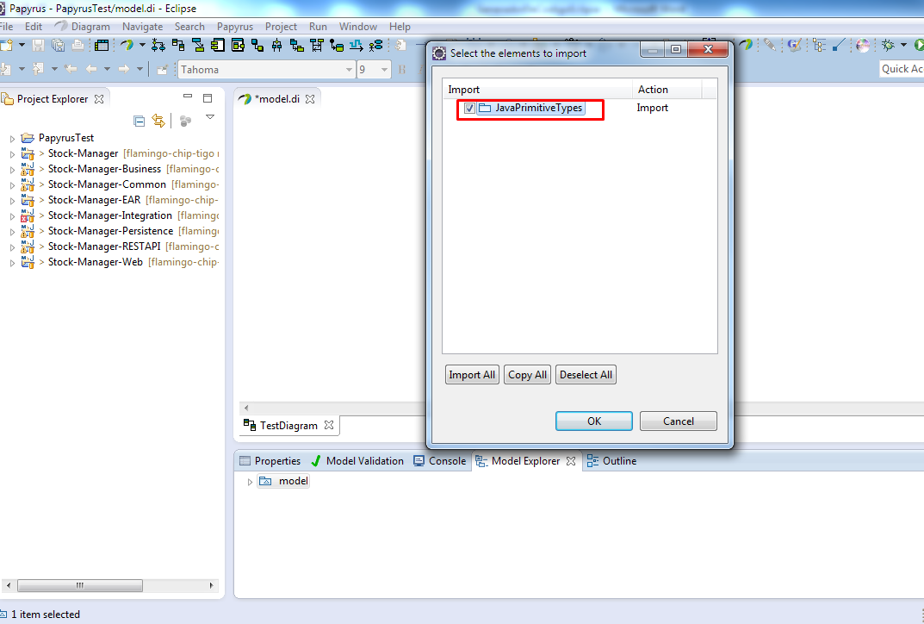

1. Luego debemos seleccionar la opcion **Properties** que se encuentra en la parte inferior del IDE

